Для ограничения Веб-доступа к запрещенным источникам при помощи Kasperskiy Endpoint Security 10 (KES) следует выполнить следующие шаги:
- Открыть KES, на вкладке «Настройка» выбрать блок настройки «Веб-контроль», и поставить галочку «Включить Веб-контроль» (рис. 1.1)
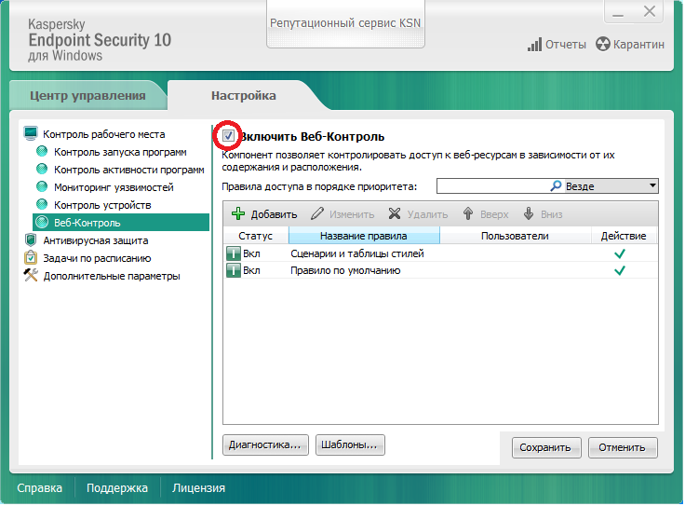

Рисунок 1.1
- Нажать «Добавить», для добавления нового правила (рис. 1.2)
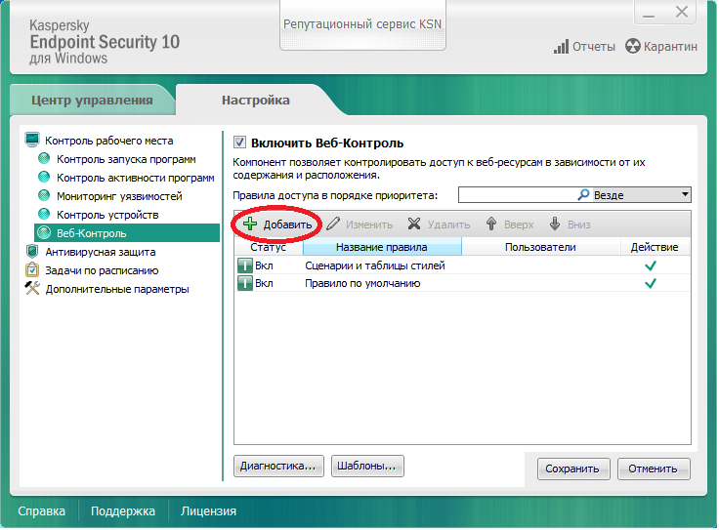

Рисунок 1.2
- В появившемся окне следует выбрать фильтр «По категориям содержания», далее необходимо проставить галочки напротив контента, к которому необходимо запретить доступ и выбрать действие «Запрещать» (рис. 1.3).
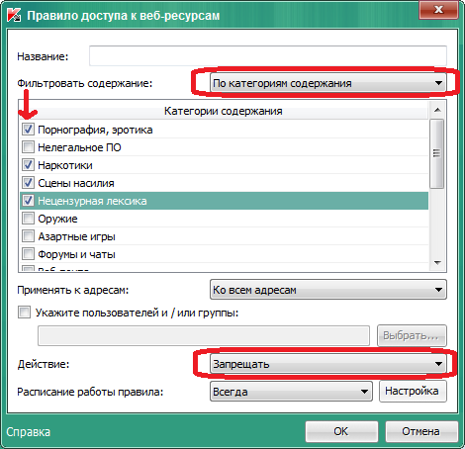

Рисунок 1.3
- Далее (при необходимости) можно выбрать пользователей или группы, на которые будет действовать данное правило (рис. 1.4).
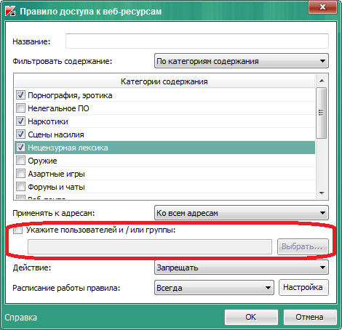

Рисунок 1.4

- Также, если есть такая необходимость, можно настроить график, по каким дням и часам будет функционировать данное правило (рис. 1.5).
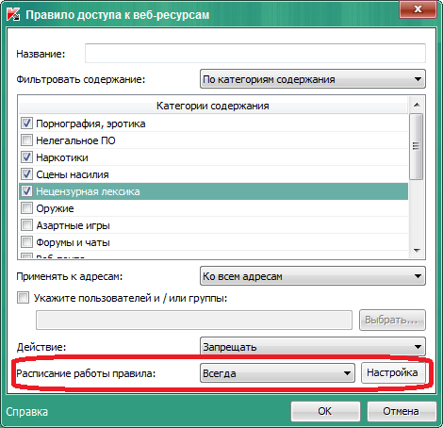

Рисунок 1.5
- После окончания всех настроек необходимо нажать «ОК» и окно настроек правила закроется. Для того чтобы новое правило сохранилось и начало функционировать следует нажать кнопку «Сохранить» (рис. 1.6).
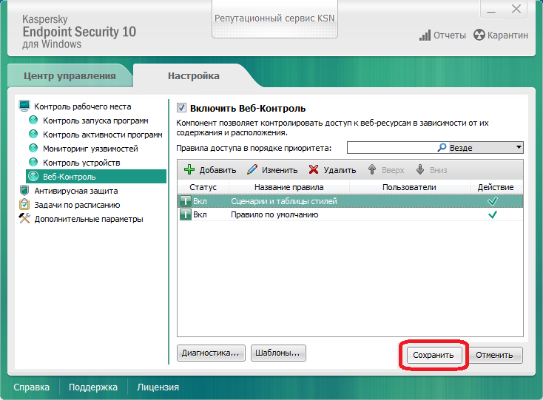

Рисунок 1.6

